德國1:0勝阿根廷 世足賽4冠王
發稿時間：2014/07/14 05:36 最新更新：2014/07/14 12:27
新聞來源: http://www.cna.com.tw/news/firstnews/201407145001-1.aspx
（中央社巴西里約熱內盧13日綜合外電報導）世界盃足球賽德國與阿根廷的冠軍戰，德國在延長賽靠高齊（Mario Gotze）在禁區的射門破網，以1比0擊敗阿根廷，奪下本屆世足冠軍金盃。
正規賽中德國有58%的控球機會，7次射門中有4次射正；阿根廷則有42%的控球機會，在6次射門中有2次射正；雖然兩隊皆有攻勢，可惜未能成功破網，正規賽結束也以0比0踢平。
延長賽中，德國的高齊（Mario Gotze）在比賽第115分鐘，於禁區接獲隊友傳球，接著左腳射門破網，幫助德國首開記錄，終場德國就靠這1球，以1比0擊敗阿根廷，拿下本屆世足賽的冠軍。
這是兩隊第3度在世足賽爭霸，對決次數寫下歷史新猷。德國封王後，歐洲球隊從未在南美舉行的世界盃舉起金盃的魔咒，正式解除，並累積4座冠軍，與義大利同列史上第2。1030714
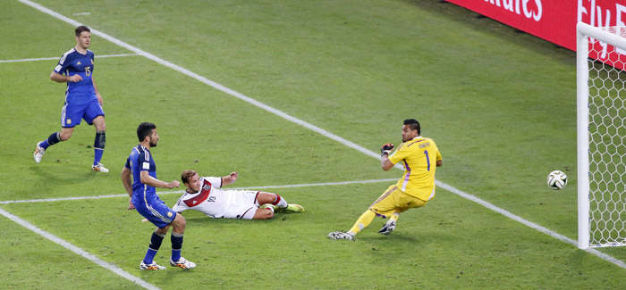
↑德國高齊禁區射門得分。（共同社提供）
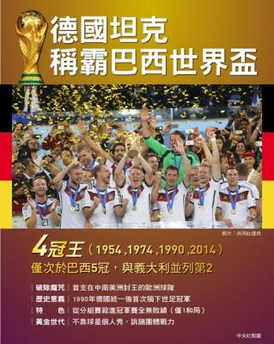
（中央社巴西里約熱內盧13日綜合外電報導）替補上陣的高齊（Mario Gotze）延長賽尾聲踢進致勝球，協助德國在第20屆世界盃足球賽冠軍戰1比0力克阿根廷，首度完成歐洲球隊在南美洲舉行的世足賽封王的壯舉。
這是德國與阿根廷第3度在世足賽爭霸，對決次數寫下歷史新猷。德國封王後，歐洲球隊從未在南美舉行的世界盃舉起金盃的魔咒，正式解除，並累積4座冠軍，與義大利同列史上第2。
此外，這也是德國統一後第一次摘下世足冠軍。西德曾於1954、1974、1990年3度親吻金盃。
這場比賽的關鍵在第113分鐘，許爾勒（Andre Schurrle）帶球左路急奔擺脫防守者後傳中，德甲拜仁慕尼黑球星高齊胸部停球後左腳射門一氣呵成，踢進致勝的一球，終於突破阿根廷全場的頑抗，也讓梅西（Lionel Messi）看齊馬拉度納（Diego Maradona）1986年率隊奪冠成就的努力以失敗作收。
比賽結束後，梅西仍榮獲代表最佳球員的金球獎，但他掩不住滿臉的落寞。金手套獎則由德國門將諾伊爾（Manuel Neuer）拿下。
阿根廷今天留下滿滿的遺憾，因為多次破網機會都欠缺臨門一腳，其中梅西就占2次。
下半場第47分鐘，梅西（Lionel Messi）在禁區左側接到妙傳，單刀直入，結果他的左腳射門角度偏斜，讓球迷失望不已。
延長賽下半場的第120分鐘，梅西主踢自由球，球的角度過高飛越門楣，追平希望落空。
深怕死對頭阿根廷奪冠的巴西球迷，賽後高聲歡呼慶祝德國的勝利，彷彿已忘記地主隊最後兩場的慘敗。
這場決戰開打前，德國先發赫迪拉（Sami Khedira）在熱身時小腿受傷，教練團緊急派上青澀的克雷默（Christoph Kramer）頂替。不過在「小豬」史汪斯泰格（Bastian Schweinsteiger）負責中場重任下，德國不但傳導順暢，也使得梅西無法有所發揮。
儘管上半場德國掌有63%的控球機會，但幾乎沒有比較有效的射門，反倒是阿根廷兩度幾乎先馳得點。
第21分鐘，德國中場克魯斯（Toni Kroos）原本要將球頂回給守門員
伊爾，不料竟犯下嚴重失誤，讓伊瓜因（Gonzalo Higuain）攔到球，伊瓜因在空檔下起右腳射門略偏，錯失大好進球機會，令球迷與隊友不敢置信。
到了第30分鐘，伊瓜因接獲隊友拉維齊（Ezequiel Lavezzi）傳球，
德國門前左腳直接破網，他一度欣喜若狂，結果遭判越位，球進不算。
下半場兩隊互有攻防，肢體衝撞也越來越激烈，雙方各自吃下數張黃牌，但始終無法建功，直到高齊的驚天一腳，才使得殘酷的12碼PK大戰未在冠軍賽上演。（譯者：中央社徐崇哲）1030714
問題:
請問這則新聞哪個國家最後勝利這個世足賽?
(A)香港(B)巴西(C)日本(D)德國 答:D
2.請問這則新聞誰榮獲金球獎?
(A)諾伊爾(B) J羅(C)梅西(D)普巴 答:C
3.德國幾:幾擊敗阿根廷拿下冠軍?
(A) 5:2 (B) 1:0 (C) 3:2 (D) 4:3 答:B
4.請問這則新聞哪個國家留下最遺憾?
(A)哥倫比亞(B)荷蘭(C)阿根廷(D)法國 答:C
簡答題
5. 根據這則新聞這場決戰開打前，德國哪位球員在熱身時小腿拉傷因而雷默頂替?
答:赫迪拉

